DIRECCIÓN ACADÉMICA
DEPARTAMENTO DE ELABORACION INDUSTRIAL DE ALIMENTOS
Respeto – Responsabilidad – Resiliencia – Tolerancia
GUÍA DE CONSERVACION DE ALIMENTOS II
TEMA: “Alteraciones en los alimentos”
Nombre: _________________________________________Curso 4°D Fecha: ____/____/2020
Objetivos:
- Conocer las principales alteraciones que sufren los alimentos y sus causas
- Identificar las alteraciones producidas en los alimentos

INSTRUCCIONES
- LEE ATENTAMENTE LA GUIA ENTREGADA
- ELABORA UN VOCABULARIO CON TERMINOS O CONCEPTOS QUE TU NO CONOZCAS
- DESARROLLA LA ACTIVIDAD ENTREGADA AL FINAL DE LA GUIA
- CUALQUIER DUDA O CONSULTA ESCRIBIR AL CORREO elaboracioncestarosa@gmail.com

ALTERACION DE LOS ALIMENTOS
Un alimento está alterado cuando en él se presentan cambios que limitan su aprovechamiento. El alimento alterado tiene modificadas sus características organolépticas y no son aptos para el consumo, sin que ello suponga siempre que sean peligrosos para la salud.
Según la facilidad con la que se alteran los alimentos los podemos clasificar en:
• Estables o no perecederos: Son aquellos que contienen menos de un 12% de agua libre. Por ejemplo, azúcar, harina, legumbres secas, entre otros
• Semiperecederos: Contienen menos de un 60% de agua libre o tienen ácidos o azúcares que dificultan el desarrollo microbiano. Es el caso de las papas, manzanas, nueces sin cáscara, entre otros y si se manipulan y conservan de forma adecuada tardan en alterarse
• Perecederos: Se alteran con facilidad si no se utilizan procedimientos de conservación específicos.
Los agentes que provocan este fenómeno de alteración son principalmente los siguientes:
Agentes físicos: son generalmente los atmosféricos, tales como el grado de humedad, actividad del agua, la temperatura y el tiempo.
Agentes químicos: el oxígeno del aire y la luz, que provocan fenómenos de oxidación, el pH y la acidez.
Agentes biológicos: es la propia composición del alimento, como puede ser el caso de las enzimas propias del producto y las procedentes de las bacterias, levaduras y mohos. También han de considerarse otros agentes como parásitos, roedores, entre otro
FACTORES QUE INFLUYEN EN EL CRECIMIENTO MICROBIANO
FACTORES INTRÍNSECOS
- COMPOSICIÓN DEL ALIMENTO
Los alimentos están compuestos por diferentes nutrientes como son los hidratos de carbono, grasas, proteínas, vitaminas y minerales.
Al ser seres vivos, los microorganismos necesitan nutrientes para poder llevar a cabo sus funciones orgánicas, por lo que los alimentos representan una fuente importante para su crecimiento y desarrollo.
Los más apetecibles son:
- Salsas (mayonesa)
- Productos de pastelería (cremas y natas)
- Huevos y derivados
- Carnes y derivados
- Leche y derivados
- Pescado y derivados
b) pH y ACIDEZ
El pH mide la acidez de los alimentos. Cada microorganismo tiene un pH de crecimiento óptimo, mínimo y máximo. El rango óptimo oscilaría entre 6,6 – 7,5.
En general, la presencia de ácidos en el alimento produce una importante reducción de la supervivencia de los microorganismos. Los ácidos fuertes producen una rápida bajada del pH externo, aunque su presencia en la mayoría de los alimentos es inaceptable.
- ACTIVIDAD DEL AGUA
La actividad del agua (aw) se puede definir como la relación entre el agua libre presente en el alimento respecto al agua total que podría contener a una misma temperatura. Es un parámetro estrechamente ligado a la humedad lo que permite determinar su capacidad de conservación, de propagación microbiana, etc.
La deshidratación es un método de conservación de los alimentos basado en la reducción de la actividad del agua. Durante el curado y la salazón, así como en el almíbar y otros alimentos azucarados, son los solutos añadidos los que reducen la actividad del agua.
Un pequeño descenso en la actividad acuosa es a menudo suficiente para evitar la alteración del alimento, siempre que esta reducción vaya acompañada por otros factores microbianos. Sin embargo, la baja actividad del agua también reduce la tasa de mortalidad de los microorganismos durante tratamientos térmicos. Alteración de los alimentos
FACTORES EXTRÍNSECOS
- CONCENTRACIÓN DE OXÍGENO
La concentración de oxígeno es un importante factor selectivo en todos los ambientes, incluidos los alimentos, que influye en los tipos de microorganismos presentes y en su metabolismo.
Relacionado con ello, se habla de tres tipos de organismos:
Aerobios: aquellos que requieren la presencia de oxígeno para crecer
Anaerobios: aquellos que no crecen en presencia de oxígeno
Facultativos: los que pueden crecer tanto en presencia como en ausencia de oxígeno
- TEMPERATURA
La temperatura es uno de los factores que más puede condicionar su crecimiento. Un alto porcentaje de los microorganismos se desarrolla entre los 5 °C y los 60 °C, siendo su temperatura óptima de crecimiento los 37°C.
Por ello, los alimentos habrá que mantenerlos bien por debajo o bien por encima de las temperaturas de desarrollo bacteriano. Por encima de los 100 °C los microorganismos empiezan a morir, mientras que si se sitúan por debajo de 0°C no mueren, pero el crecimiento queda inhibido. Las temperaturas de refrigeración, entre 0°C y 5°C, son relativamente seguras.
Es importante conocer cómo se comportan los microorganismos, en relación con las temperaturas de los alimentos:
Choque de frío: cuando un alimento se enfría rápidamente, muchos microorganismos que normalmente resistirían la temperatura de refrigeración mueren como consecuencia de ello. A baja temperatura las rutas metabólicas de los microorganismos se ven alteradas.
Congelación: las temperaturas de congelación pueden variar desde la que se obtiene en un congelador casero (sobre -15°C) hasta las de un sistema de congelación potente (hasta -80°C). La congelación detiene el crecimiento de todos los microorganismos.
Altas temperaturas: las temperaturas superiores a las de crecimiento óptimo producen inevitablemente la muerte del microorganismo o le producen lesiones subletales. Las células lesionadas pueden permanecer viables, pero son incapaces de multiplicarse hasta que la lesión haya sido reparada.
- HUMEDAD
Normalmente, las bacterias se desarrollan mejor cuanto mayor sea el grado de humedad. Por lo tanto, habrá que tener un grado de humedad bajo en las instalaciones, y también, secar los utensilios adecuadamente para que las bacterias no proliferen.
Las manos de los manipuladores son una importante vía de contaminación, por lo que habrá que realizar también un buen secado.
TIPOS DE MICROORGANISMOS
Beneficiosos: son microorganismos usados en la fabricación de algunos productos como puede ser el caso de las bacterias ácido-lácticas en la elaboración de yogures, quesos o mantequilla.
Alterantes: los microorganismos alterantes modifican la apariencia del alimento, provocando malos olores o sabores, o cambiando el color del mismo. En este caso, el alimento no tiene porqué ser dañino para el consumidor.
Patógenos: los microorganismos patógenos resultan los más peligrosos, ya que no modifican el alimento, aunque lo contaminen, por lo que al consumirlo se producen las toxiinfecciones.
ACTIVIDAD
- Lee atentamente la guía y responde las siguientes preguntas
  - Completa la siguiente tabla e identifica a grupo pertenecen (PERCEDERO, SEMIPERECEDERO Y NO PERECEDERO) los siguientes alimentos e indica dos ejemplos más del mismo grupo
ALIMENTO | GRUPO | Ejemplos (2)
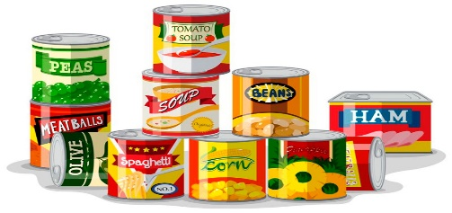 | NO PERECEDERO | PASTAS  AZUCAR
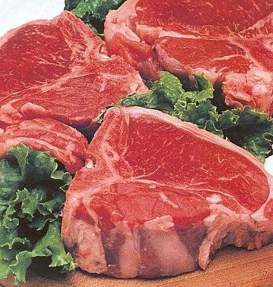 | PERECEDERO | POLLO  MARISCOS
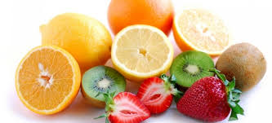 | PERECEDERO | LECHUGA  HUEVOS
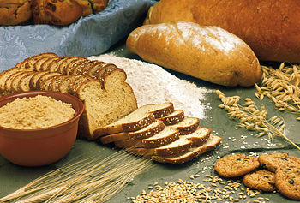 | SEMIPERECEDERO | PAPAS  ZANAHORIAS
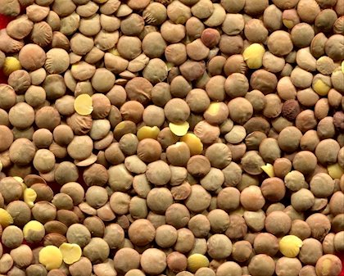 | NO PERECEDERO | POROTOS  GARBANZOS
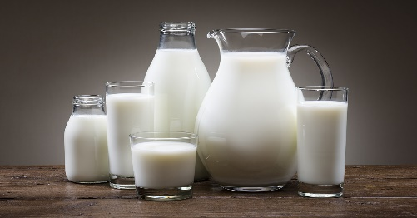 | PERECEDERO | NARANJA  PALTA
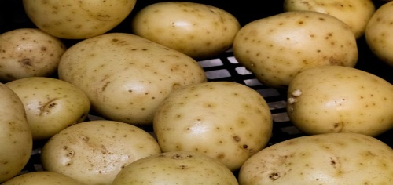 | SEMIPERECEDERO | MANI  NUECES

  - La temperatura es uno de los factores que podemos controlar para evitar el crecimiento de los microorganismos, ¿Que pasa ellos en los tres rangos que se mostraran a continuación?
    - REFRIGERACION (0°-5°C)
LOS MICROORGANISMOS ENTRAN EN ESTADO DE LATENCIA, ESTAN VIVOS PERO CRECEN Y SE DESARROLLAN MUY LENTAMENTE
    - COCCION (65°C Y MAS) MUEREN
    - CONGELACION (-12°A -18°C) QUEDAN PARALIZADOS, SU CRECIMIENTO Y DESARROLLO DE PARALIZA
  - Existen diferentes tipos de microorganismos, están aquellos que son beneficiosos, otros que alteran nuestro alimento y los patógenos, con respecto a esto:
    - Establece la diferencia que existe entre cada uno de ellos
LOS BENEFICIOSOS SON AQUELLOS QUE AYUDAN A LA INDUSTRIA, PPOR EJEMPLO A LA ELABORACION DE CIERTOS ALIMENTOS COMO EL QUESO, LOS QUE ALTERANTES SON AQUELLOS QUE CAMBIAN LAS CARACTERISTICAS DEL ALIMENTO, POR EJEMPLO LOS HONGOS, Y LOS PATOGENOS SON AQUELLOS QUE PERJUDICAN LA SALUD DEL CONSUMIDOR SIN NECESARIAMENTE ALTERAR LAS CARACTERISTICAS DEL ALIMENTO, COMO POR EJEMPLO LA SALMONELLA
    - Nombra tres ejemplos para cada uno de ellos
BENEFICIOSOS……LACTOBACILLUS BULGARICUS (MICROORGANISMO UTILIZADO PARA LA ELABORACION DE YOGURT)
ALTERANTES……HONGOS PRESENTES EN LA DESCOMPOSICION DE FRUTAS
PATOGENOS……ESCHERICHIA COLI….MICROORGANISMOS QUE PROVOCA LA ENFERNEDAD DE COLERA
  - Los principales factores externos que permiten el crecimiento de los microorganismos son el oxígeno, la temperatura y la humedad, nombra tres alimentos en donde restringes ese factor, entrega uno o más ejemplos para cada método de conservación crees tu que se aplica
TEMPERATURA…… LECHE PASTEURIZADA, ALIMENTOS ESCALDADOS
OXIGENO…………… CONSERVAS
HUMEDAD………….. DESHIDRATACION

